**Pensamiento Matemático** 9° semana (25 al 29 de mayo del 2020)

**Educadora:** María Eugenia Andrade Holuigue

**Nivel:** Prekinder

**Nombre del Alumno: …………………….……………………...……….Fecha: lunes 25 de mayo 2020**

**Ámbito:** Interacción y comprensión del entorno.

**Núcleo:** Pensamiento matemático

**Habilidad: CONOCIMIENTO,** identificar la posición de objetos.

**I.- Objetivo de Aprendizaje**

10. Identificar atributos de figuras 2D y 3D, tales como: forma, cantidad de lados, vértices, caras,

que observa en forma directa o a través de TICs.

**II.- Contenido:** figuras planas

**III.- Objetivo de la clase:** crear a partir de líneas rectas diferentes figuras**,**

**IV.- Indicaciones generales**

* Se estable un lugar cómodo y adecuado para realizar la actividad, con todos los materiales.
* Invitar al niño a jugar con palitos de helados y/ o fósforos quemados o lápices.
* Reconocer que son líneas rectas que al unirlas podemos formar otras figuras simples.
* Se acompaña y guía el juego del alumno al crear cosas nuevas.
* Se pueden copian algunas figuras como ejemplos y luego dar libertad.
* El adulto podrá ayudar al alumno y apoyando su trabajo de pegado.
* Felicitar por cada una de sus intervenciones del alumno con “Que bien” ,“Tú sabes”, ”Que bien trabajas”
* Cada página deberá llevar su nombre y en la fecha de su realización.

**V.- Actividad a desarrollar:** Jugar con palos de helados, creando figuras, copia los ejemplos. y

completa página pegando la imagen que se crea.

|  |
| --- |
| **Ejemplos:**    **PEGA EL QUE TU CREASTE.** |

**Educadora:** María Eugenia Andrade Holuigue

**Nivel:** Prekinder

**Nombre del Alumno: …………………….……………………...……….Fecha: 25 y 29 de mayo 2020**

**Ámbito:** Interacción y comprensión del entorno.

**Núcleo:** Pensamiento matemático

**Habilidad:** COMPRENCION**,** memorice.

**I.- Objetivo de Aprendizaje.**

2.-Experimentar con diversos objetos estableciendo relaciones al clasificar por dos o tres atributos a la vez (forma, color, tamaño, función, masa, materialidad, entre otros) y seriar por altura, ancho, longitud o capacidad para contener.

**II.- Contenido:** memoria

**III.- Objetivo de la clase:** memorizar parejas.

**IV.- Indicaciones generales**

* Se estable un lugar cómodo y adecuado para realizar la actividad, con todos los materiales.
* Invitar al niño a jugar buscar las parejas.
* En su casa buscar cosas que son iguales ,eso son parejas. Ejemplo: monedas ,botones, cordones, silla, huevos, etc
* Reconocer que son diferentes imágenes, que al unirlas podemos formar parejas. en la lamina **(Actividad A)**
* Se acompaña y guía el trabajo de buscar parejas y unir.
* Se colorean las parejas de igual color ,se pega ,recorta y se juega al memorice**.(Actividad B)**
* El adulto podrá ayudar al alumno y apoyando su trabajo de colorear y pegado.
* Felicitar por cada una de sus intervenciones del alumno con “Que bien” ,“Tú sabes”, ”Que bien trabajas”
* Cada página deberá llevar su nombre y en la fecha de su realización.

**V.- Actividad a desarrollar:** Jugar a buscar parejas , colorear iguales ,recortar y pegar .Armar las memorias.

**A.-Busca la imagen que son parejas, une con tu lápiz las que son iguales**

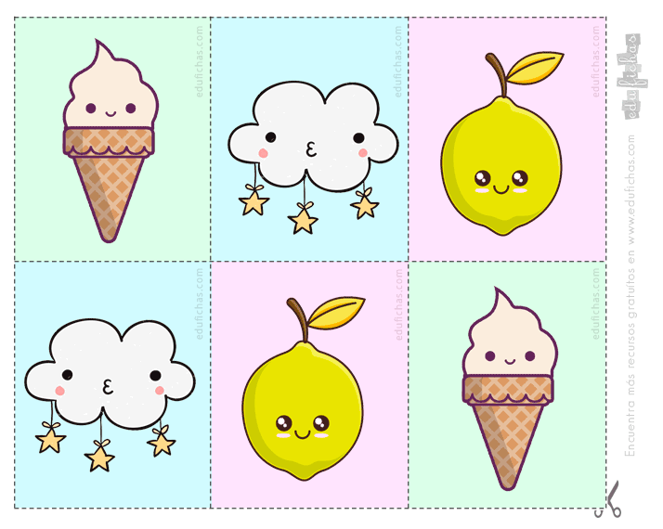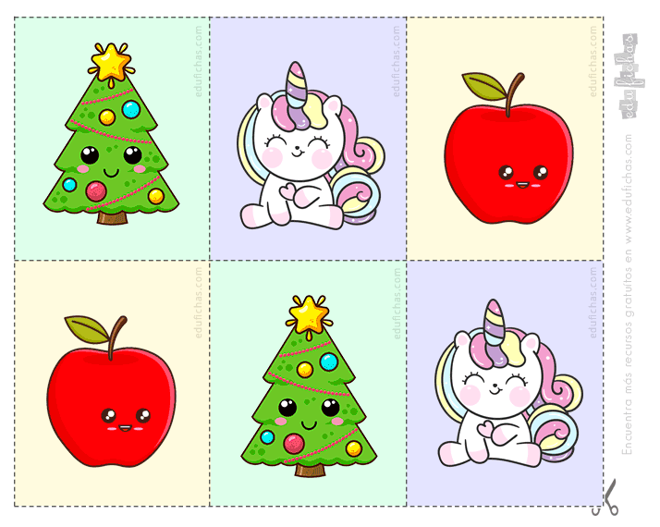

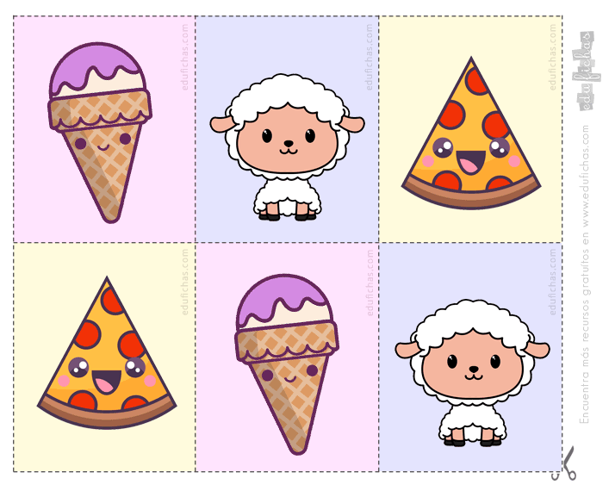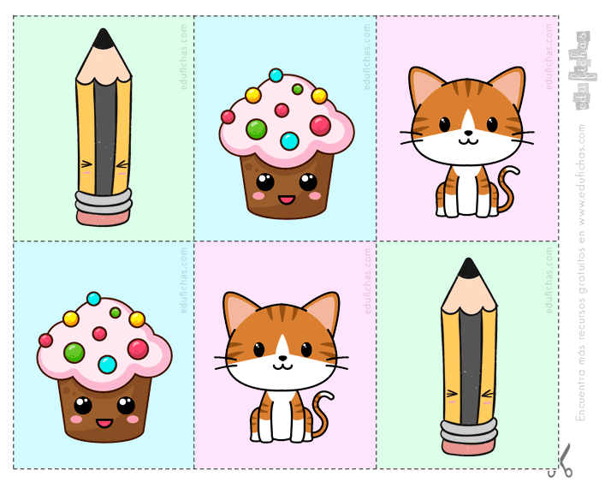

**VI.-** **Retroalimentación: revisión de sus trabajos y/o comunicación vía telefónica o WhatsApp.**

**Con el apoderado y alumno. Fotos vías WhatsApp.**

**VII.- Fecha de envío: martes 26 de mayo del 2020(colegio)**

**VIII.- Cómo y/o donde enviar: Martes 2 de junio 2020 (colegio)**

Fecha: viernes 29 de mayo del 2020

**B.- Armar juego de memoria: Colorear iguales las parejas. , Recortar y pegar. JUGAR DANDO VUELTA LAS LAMINAS Y BUSCAR CUALES SON PAREJAS.**

